PHAMES “PHARMACY MANAGEMENT SYSTEM” SEBAGAI UPAYA MANAJEMEN OBAT-OBATAN DI APOTEK YANG EFEKTIF DAN EFISIEN

TEKNOLOGI



Disusun Oleh :

Widya Louisa (23031554180/2023)

Universitas Negeri Surabaya

TAHUN 2024

PENDAHULUAN
Latar Belakang

Pengembangan teknologi dalam bidang informatika saat ini mengalami percepatan yang sangat pesat. Berdasarkan Dwiaini, Ita (2019) Dengan perkembangan teknologi yang cepat memaksa manusia sebagai user untuk dapat menyesuaikan diri dengan perubahan. Mulai dari efisiensi penggunaan dan pemanfaatan teknologinya. Dalam pengolahan data dapat dilakukan dengan metode komputerisasi, mulai dari penyimpanan data, arsip, membuat laporan, serta menghasilkan informasi, baik yang dibutuhkan secara perorangan maupun perusahaan. Komputer dapat memberikan informasi secara cepat dan tepat sekaligus dengan ketelitian yang sangat tinggi sekali terhadap setiap persoalan atau permasalahan yang dihadapi. Penggunaan teknologi informasi tidak terbatas pada hal-hal tertentu sja melainkan dapat digunakan didalam berbagai sektor mulai dari keuangan, militer, Pendidikan dan juga Kesehatan. Sehingga dengan adanya teknologi informasi sdapat memudahkan proses-proses pada sektor sektor tersebut. Kusumadewi, Sri., dkk. (2009).
Bidang Kesehatan merupakan sektor yang sangat penting bagi keberlangsungan manusia. Dengan menggunakan teknologi yang modern dalam proses-prosesnya akan mempunyai dampak yang besar pada efisiensi kegiatannya, khususnya pada hal-hal yang berkaitan dengan obat-obatan Rustiyanto, Ery. (2011). Dengan pendataan yang spesifik dan komperhensif dapat memberikan banyak sekali manfaat mulai dari pengukuran lama ketersedian stok, deskripsi pada tiap-tiap obat, bahkan restricted used. Namun pada pelaksanaannya banyak sekali permasalahan yang muncul dalam pembuatan database obat-obatan khususnya bagi banyak apotik yang di jalankan secara mandiri.
Menurut beberapa penelitian, manajemen stok obat yang buruk dapat menyebabkan kerugian finansial yang signifikan bagi apotek dan institusi kesehatan. Sebuah studi yang diterbitkan dalam Journal of Pharmaceutical Health Services Research menemukan bahwa pengelolaan obat yang buruk menyebabkan sekitar 10-20% obat di apotek kedaluwarsa sebelum terjual. Penelitian lain dari International Journal of Health Care Quality Assurance menunjukkan bahwa sistem manajemen stok yang efektif dapat mengurangi risiko kedaluwarsa obat hingga 50%.
Dengan berbagai permasalahan yang ada di bidang kesehatan, terutama terkait manajemen obat-obatan, sangat penting untuk diatasi. Ketidakakuratan dalam pengelolaan data obat dapat menyebabkan risiko kesehatan bagi pasien dan kerugian finansial bagi apotek. Beberapa permasalahan yang sering terjadi antara lain data obat yang tidak akurat, kedaluarsa obat, stok obat yang rendah. Berdasarkan permasalahan yang muncul, penulis berinisiatif untuk mengembangkan program manajemen sistem yang dapat memudahkan pengecekan dan pembaharuan data-data terkait obat-obatan yang sifatnya efektif dan efisien. Dengan menggunakan Phames “Pharmacy Management System” dapat memberikan banyak keuntungan bukan hanya dalam pengelolaan obat-obatan bagi apotek apotek mandiri, tetapi juga dapat meningkatkan kepercayaan konsumen terhadap pengelolaan obat-obatan.
Phames memiliki empat fitur utama add stock, view stock, expiry alert dan low stock alert. Add stock merupakan fitur Menambahkan data obat baru ke dalam sistem. Lalu, view stock digunakan untuk melihat stok obat yang tersedia. Expiry alert sendiri merupakan alarm yang dibuat umtuk memberikan peringatan bagi user (apotek) terkait obat-obatan yang akan mencapi tanggal kadalursa. Terakhir, low stock alert merupkan fitur untuk mengidentifikasi obat yang stoknya kurang dari 10 unit dan mengirimkan peringatan kepada apoteker untuk pemesanan ulang. Dengan fitur-fitur yang inovatif dan user-friendly, PHAMES ini dapat membantu apotek dalam mengurangi risiko obat kedaluwarsa, memastikan ketersediaan stok obat, dan meningkatkan kualitas pelayanan kepada pasien.
PEMBAHASAN
Phames (Pharmacy Management System) adalah sebuah sistem yang dirancang untuk mengelola inventaris obat di apotek. Aplikasi ini membantu apoteker dalam memantau stok obat, mengidentifikasi obat yang akan kedaluwarsa, dan memastikan ketersediaan obat yang cukup.
Sebelum ke penjelasan Fitur utama. Berikut adalah tampilan dari flowchart.
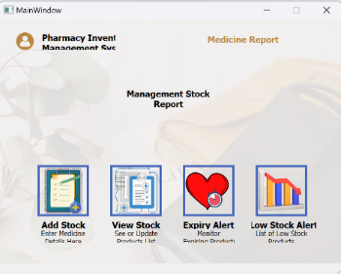
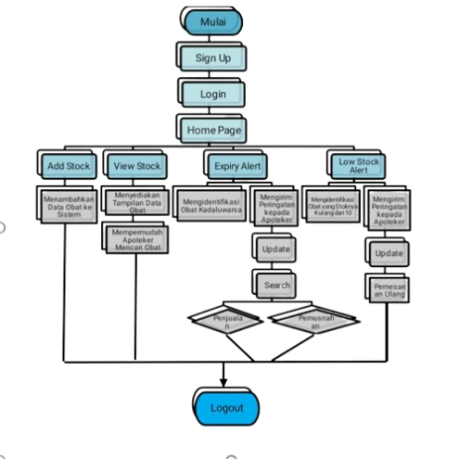
Halaman utama Phemes
Alur Kerja Phemes
Flowchart diatas menggambarkan alur kerja dari Pharmacy Managemnt System (Phames) yang dirancang untuk membantu apotek dalam mengelola stok obat-obatan secara efektif. Berikut adalah penjelasan dari setiap bagian flowchart .
Proses dimulai Ketika user membuka aplikasi, Langkah selanjutnya terdapat sign up dimana jika pengguna baru diminta untuk mendaftarkan terlebih dahulu ke system dengan membuat akun. Jika pengguna baru sudah membuat akun akan dilanjutkan ke fitur selanjunya yaitu login. Pengguna yang sudah terdaftar dapat masuk ke sistem dengan memasukkan kredensial.
Setelah login,user akan diarahkan ke halaman utama yang menampilakan berbagai fitur yang tersedia. Add stock fitur ini pengguna dapat menambahkan data obat ke system dengan tujuan mempermudah apoteker dalam menambahkan stock obat baru ke dalam sistem. Fitur add stock memungkinkan apoteker untuk menambahkan data obat baru ke dalam sistem. Informasi yang dimasukkan meliputi nama obat, tanggal kedaluwarsa, dan jumlah stok yang tersedia. Data yang telah dimasukkan akan disimpan di basis data SQL untuk memastikan penyimpanan data yang permanen dan aman.
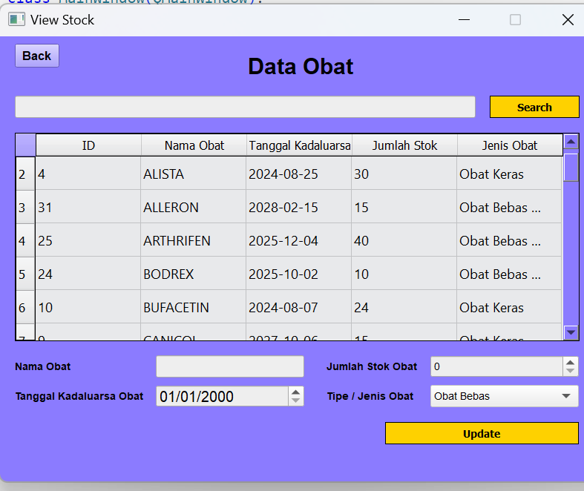
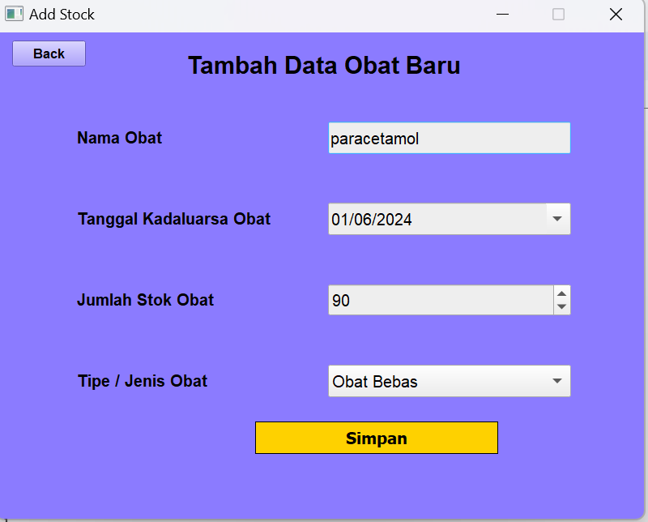
View Stock fitur ini menyediaka tampilan data obat yang ada di sistem dengan tujuan mempermudah dalam mencari dan memeriksa stock obat yang tersedia. Fitur View Stock digunakan untuk melihat data stok obat yang ada di apotek. Data ditampilkan dalam bentuk tabel yang memuat informasi nama obat, tanggal kedaluwarsa, dan jumlah stok. Untuk memudahkan pencarian, data obat diurutkan berdasarkan alfabet menggunakan algoritma bubble sort. Dengan demikian, apoteker dapat dengan mudah menemukan informasi yang dibutuhkan.
View stock Phemes
Add stock Phemes

Expiry Alert fitur ini akan mengidentifikasi obat yang sudah mendekati tanggal kadaluarsa.Pengguna akan memeriksa peringatan tentang obat-obatan yang hampir kadaluarsa. Dalam fitur ini terdapat dua opsi, update (memperbarui data obat) atau search (mencari opsi menjual atau memusnahkan obat ang hamper kadaluarsa). Fitur Expiry Alert berfungsi untuk mengidentifikasi obat yang akan kedaluwarsa dalam 30 hari ke depan. Sistem secara otomatis akan memindai data stok dan mengirimkan peringatan kepada apoteker jika ada obat yang mendekati tanggal kedaluwarsa. Dengan adanya fitur ini, apoteker dapat mengambil tindakan pencegahan seperti mengembalikan obat ke pemasok atau menawarkan diskon untuk obat yang mendekati kedaluwarsa.
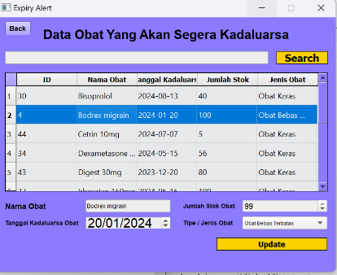
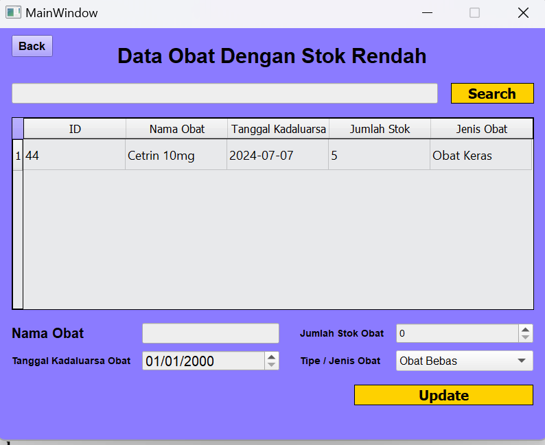
Low Stock Alert fitur ini mengidentifikasi obat yang stocknya kurang dari 10. Pengguna akan menerima peringatan tentang obat-obatan yang stock-nya hampir habis. Selanjutnya terdapat fitur logout dimana pengguna dapat keluar dari sistem setelah selesai menggunakan aplikasi. Fitur Low Stock Alert membantu apoteker dalam memantau obat yang stoknya rendah. Sistem akan mengidentifikasi obat yang jumlah stoknya kurang dari 10 unit dan mengirimkan peringatan kepada apoteker untuk segera melakukan pemesanan ulang. Dengan demikian, apoteker dapat memastikan ketersediaan obat yang cukup untuk memenuhi kebutuhan pasien.
Expiry alert
Low stock alert

Aplikasi manajemen farmasi ini menggunakan struktur data array untuk menyimpan data obat. Array digunakan karena kemampuannya dalam menyimpan data secara berurutan dan memudahkan akses data berdasarkan indeks. Data obat yang disimpan dalam array meliputi nama obat, tanggal kedaluwarsa, dan jumlah stok. Algoritma bubble sort adalah algoritma pengurutan sederhana yang bekerja dengan cara menukar elemen yang berdekatan jika urutannya salah. Proses ini diulang hingga seluruh data terurut dengan benar. Dengan menggunakan bubble sort, apoteker dapat melihat data obat dalam urutan yang rapi dan terstruktur.
Disini kita mengimplementasi Algoritma bubble sort dalam fitur view stock, expiry alert dan low stock alert dengan tujuan data obat yang disimpan akan terurut berdasarkan alfabet.untuk Implementasi Struktur data Array terdapat dalam fitur fitur expiry alert dan low stock alert, array digunakan untuk menyimpan data obat yang mendekati tanggal kedaluwarsa dan obat yang stoknya rendah. Data ini kemudian dipindai oleh sistem untuk mengidentifikasi obat yang memerlukan perhatian khusus. Setelah itu, sistem akan mengirimkan peringatan kepada apoteker untuk mengambil tindakan yang diperlukan.
Aplikasi ini menggunkan database SQL (Structured Query Language). SQL adalah Bahasa pemrograman deklaratif yang digunakan untuk mengelola basis data relasional.Dalam aplikasi ini,data yang dimasukkan ke dalam sistem akan disimpan secara permanen di database SQL sehingga dapat diakses Kembali di masa depan.Degan menggunakan SQL,aplikasi dapat melakukan operasi CRUD (Create, Read, Update, Delete) dengan efisien pada data obat.
Kelebihan dari aplikasi yang sederhana dengan hanya empat fitur utama membuat lebih mudah dipelajari dan digunakan oleh pengguna,terutama di lingkungan apotek yang mungkin tidak memerlukan fungsionalitas yang sangat kompleks. Pengguna fitur otomatis seperti pengurutan stok dan peringatan membantu mengurangi kesalahan manual dan mempercepat proses manajemen stok. Menggunakan struktur data array memungkinkan akses cepat ke data saat menjalankan algoritma seperti Bubble sort. Di balik itu juga terdapat kekurangan pada aplikasi ini,aplikasi ini menggunakan algoritma bubble sort dan struktur data array. Algoritma Bubble sort dikenal sebagai algoritma yang kurang efisien, terutama untuk dataset yang besar. Jika jumlah obat dalam stok bertambah,waktu yang dibutuhkan untuk mengurutkan stok bisa meningkat signifikan. Struktur data array tidak fleksibel untuk menangani dataset yang besar. Jika stok obat bertambah atau berubah secara dinamis,array mungkin tidak menjadi pilihan terbaik,karena membutuhkan re-alokasi memori yang bisa mempengaruhi kinerja. Dengan hanya menggunakan array dan sql tanpa optimalisasi yang lebih lanjut,aplikasi PHAMES mungkin mengalami kendala Ketika jumlah data yang dikelola meningkat secara signifikan,terutama jika pengelolaan data semakin kompleks. Aplikasi PHAMES sangat bergantung pada ketersediaan database. Jika ada masalah konektivitas atau masalah teknis lainnya dengan sql database,aplikasi PHAMES bisa menjadi tidak responsive atau mengalami kegagalan fungsi.
KESIMPULAN
Aplikasi ini tidak hanya mempermudah pengelolaan inventaris obat, tetapi juga meningkatkan akurasi dan kecepatan dalam memantau stok obat, mengidentifikasi risiko kedaluwarsa, dan memastikan ketersediaan obat yang cukup. Dengan demikian, aplikasi manajemen farmasi ini menjadi alat yang vital bagi apoteker dalam memberikan pelayanan yang optimal kepada pasien.
Keunikan dari aplikasi ini adalah penggunaan SQL yang memungkinkan penyimpanan dan pengelolaan data obat secara efisien dan aman, serta dukungan terhadap kueri yang kompleks untuk mempermudah pencarian dan pengelolaan informasi obat. Hal ini menjadikan aplikasi manajemen farmasi ini sebagai solusi yang handal dan efektif dalam mengelola inventaris obat di apotek. Dengan integrasi SQL, Sistem Manajemen Apotek ini dapat memberikan solusi yang handal dan efisien untuk mengelola stok obat, memastikan ketersediaan obat, dan mengurangi risiko kerugian akibat obat kadaluwarsa.
Saran yang digunakan untuk pengembangan aplikasi PHAMES kali ini, user memerlukan fitur tambahan seperti laporan penjualan,manajemen supplier,atau dashboard analitik untuk memberikan nilai lebih bagi user. Algoritma bubble sort bisa diganti dengan yang lebih efisien seperti Quick sort atau Merge sort untuk mengatasi masalah performa pada dataset yang lebih besar. Untuk meningkatkan fleksibilitas,bisa mempertimbangkan struktur data seperti Linked list atau Hash map. Menggunakan array untuk pengolahan data secara real-time bisa menjadi tidak efisien dibandingkan dengan menggunakan struktur data yang lebih sesuai untuk operasi tersebut, seperti Queues atau Stacks.
DAFTAR PUSTAKA
Codd, E. F. (1970). A Relational Model of Data for Large Shared Data Banks. Communications of the ACM, 13(6), 377-387.
Dwiaini, Ita. (2019). Peranan Teknologi Informasi Pada Bidang Farmasi. Jurnal SIMTIKA Volume 2, No 3
International Journal of Health Care Quality Assurance. (2019). "Effective stock management systems in pharmacies: A systematic review."
Johnson, P. (2022). "The role of technology in reducing drug wastage." Pharmacy Times.
Journal of Pharmaceutical Health Services Research. (2020). "Impact of inventory management on drug expiry in pharmacies."
Kusumadewi, Sri., dkk. 2009. Informatika Kesehatan. Yogyakarta: Graha Ilmu.
Rustiyanto, Ery. (2011). Sistem Informasi Manajemen Rumah Sakit yang Terintegrasi. Yogyakarta: Gosyen
Silberschatz, A., Korth, H. F., & Sudarshan, S. (2019). Database System Concepts (7th ed.). McGraw-Hill Education.
Smith, J., & Brown, L. (2021). "Optimizing pharmaceutical inventory management." Healthcare Management Review.
Weiss, M. A. (2011). Data Structures and Algorithm Analysis in Java (3rd ed.). Pearson.
Welling, L., & Thomson, L. (2008). PHP and MySQL Web Development (4th ed.). Addison-Wesley Professional.
Weiss, N. A. (2012). Introductory Statistics (9th ed.). Pearson.

